моравка

моравка

**БИЉКЕ**

1. **Зашто се животиње крећу, имају очи и уста?**

**……………………………………………………………………..**

1. **Помоћу чега се различите животиње крећу?**

* **………………………..**
* **………………………..**
* **……………………….**
* **……………………….**

1. **По чему се разликују биљоједи, сваштоједи и месоједи?**

**…………………………………………………………………….**

1. **Шта је различито код домаћих и дивљих животиња које су биљоједи?**

**…………………………………………………………………….**

**ЖИВОТИЊЕ**



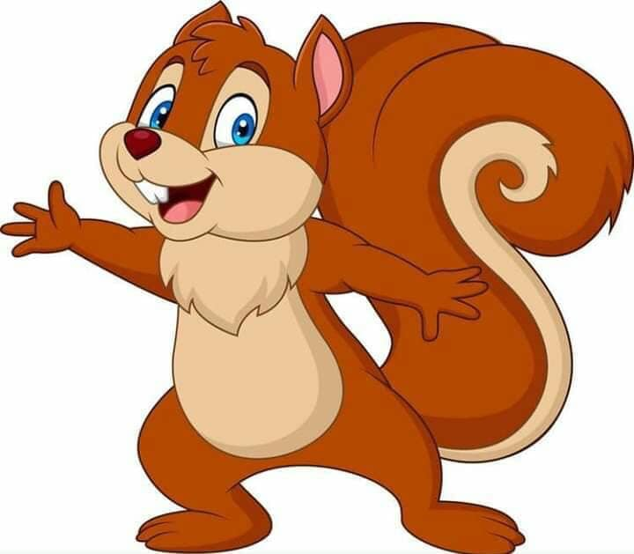

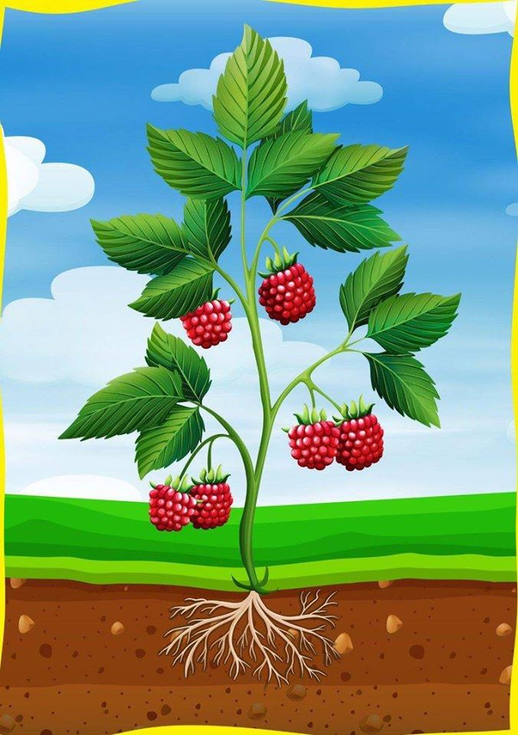

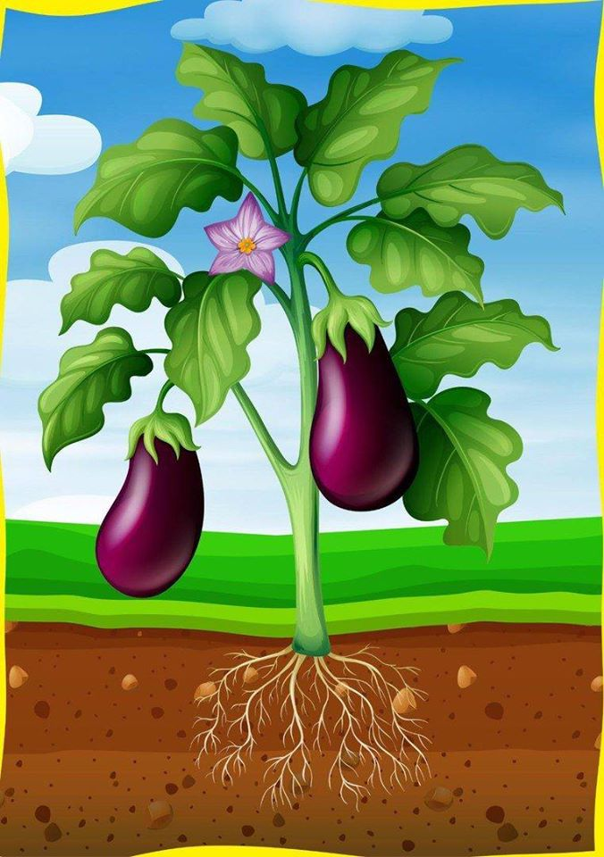

1. **Напиши назив дела који биљци служи за:**

* **стварање хране……………………………………..**
* **ницање нове биљке………………………………**
* **узимање воде………………………………………..**

1. **Колико може да траје животни век биљке?**

* **……………………..**
* **……………………..**
* **……………………..**

1. **По ком делу се дрвенасте биљке разликују од зељстих биљака?**

**……………………………………………………………………………**

1. **Да ли за стварање хране биљке користе кисеоник?**

* **ДА**
* **НЕ**